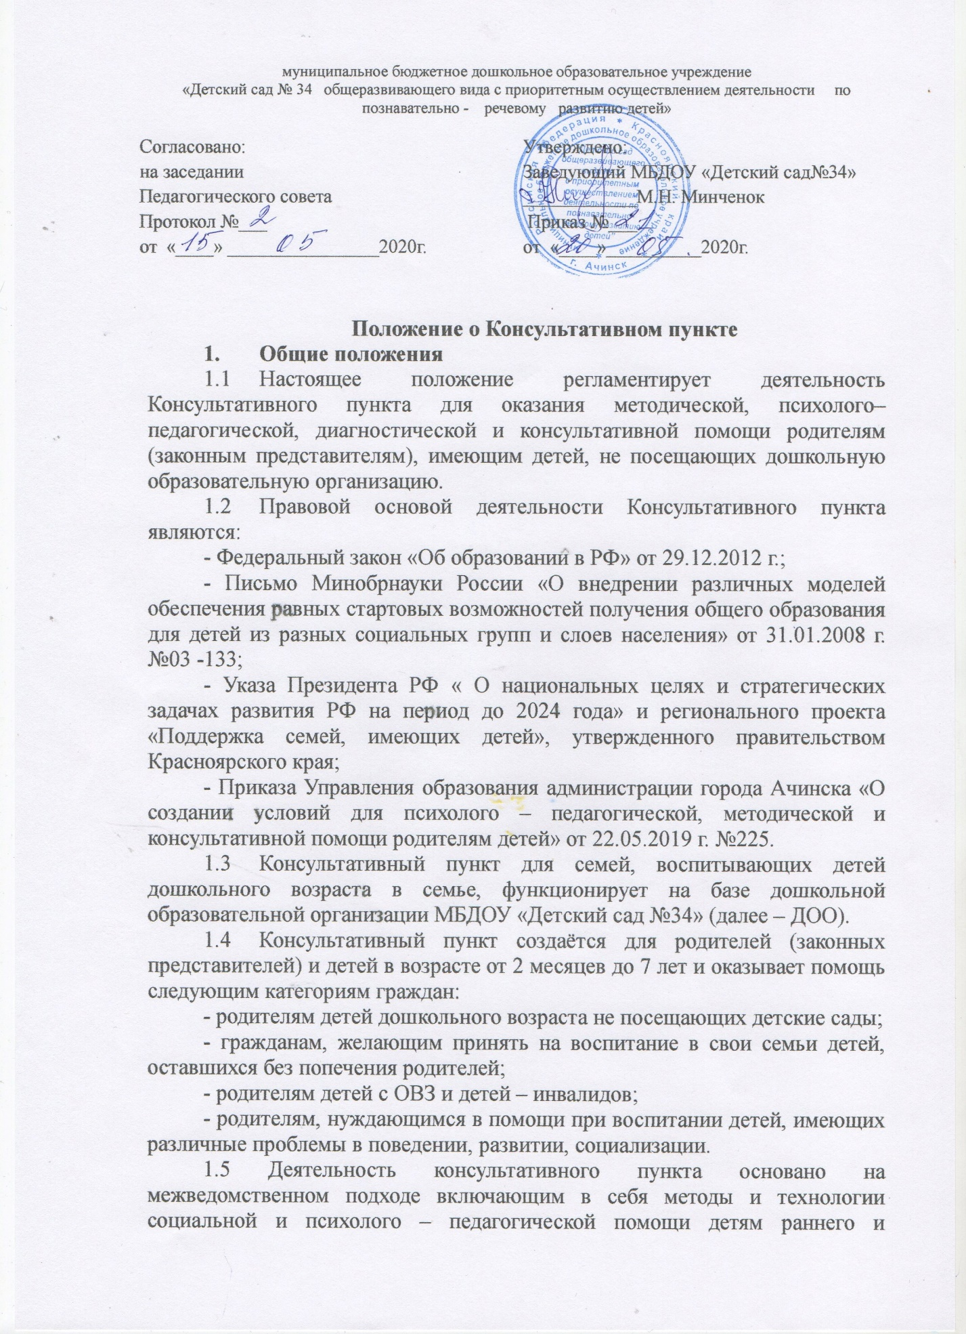

1.6 Сотрудничество с родителями (законными представителями) осуществляется на безвозмездной основе.

1.7 По итогам работы ДОО может устанавливать доплату за увеличение объема работ специалистам осуществляющим деятельность Консультативного пункта.

1. **Цель и задачи**
   1. Целью деятельности Консультативного пункта является организованная психолого – педагогическая и социальная поддержка семей имеющих детей раннего и дошкольного возраста, подбор адекватных способов взаимодействия с ребенком, его воспитание и подготовка к поступлению в ДОО.
   2. Основными задачами Консультативного пункта, являются:

- проводить психолого – педагогическое обследование детей;

- консультировать родителей по психолого – педагогическим вопросам воспитания и развития детей и созданию развивающей среды в условиях самостоятельного развития детей на дому;

- содействовать адаптации, социализации детей раннего и дошкольного возраста в условиях ДОО;

- оказывать информационную помощь;

- проводить развивающие занятия с детьми в присутствии родителей.

2.3 Обязательным условием деятельности консультативного пункта является наличие в штатном расписании специалистов.

1. **Организация деятельности Консультативного пункта**
   1. Консультативный пункт функционирует на основании приказа заведующего МБДОУ «Детский сад №34».
   2. Общее руководство работой и контролем деятельности Консультативного пункта возлагается на старшего воспитателя.
   3. Организация психолого – педагогической помощи родителям (законным представителям) в Консультативном пункте строится на основе интеграции деятельности специалистов: педагога – психолога, учителя – логопеда, музыкального руководителя, инструктора по физ. воспитанию, воспитателя. Консультирование родителей (законных представителей) может проводиться одним или несколькими специалистами одновременно. Количество специалистов, привлеченных к работе в Консультативном пункте, определяется ДОО в зависимости от запроса родителей (законным представителям).
   4. Консультативный пункт работает согласно графику, утвержденному руководителем ДОО.
   5. Специалисты, привлеченные в Консультативный пункт, выполняют работу в рамках основного рабочего времени. За работу в Консультативном пункте специалистам ДОО в соответствии с учетом рабочего времени устанавливается доплата из стимулирующего фонда организации.
   6. Работа с родителями (законными представителями) и детьми в Консультативном пункте может проводиться в различных формах: групповых, подгрупповых и индивидуальных.
   7. Для учета деятельности Консультативного пункта специалистами ведётся следующая документация:

- Журнал регистрации обращений родителей в Консультативный пункт *(Приложение 1).*

- Регистрационная карта оказания психолого – педагогической, методической и консультативной помощи родителям (законным представителям) детей, получающих дошкольное образование в семье *(Приложение 2).*

- Анкета для опроса получателей услуг *(Приложение 3).*

3.8 Технологии и методы работы специалистов определяются самостоятельно, исходя из особенностей психофизического развития, индивидуальных возможностей и состояния здоровья детей.

3.9 Занятия с детьми специалисты Консультативного пункта проводят с обязательным участием родителей (законных представителей), возможно одновременное участие нескольких различных специалистов.

3.10 Для оказания методической, психолого – педагогической, диагностической, консультативной помощи родителям (законным представителям) могут быть привлечены заведующий ДОО, старший воспитатель и другие специалисты ДОО (музыкальный руководитель, инструктор по физической культуре, воспитатель).

1. **Функциональные обязанности специалистов консультативного пункта**
   1. Функциональные обязанности специалистов Консультативного пункта определяются их должностными инструкциями.

Приложение №1

**Журнал регистрации обращений родителей**

**в Консультативный пункт**

|  |  |  |  |  |  |  |  |  |
| --- | --- | --- | --- | --- | --- | --- | --- | --- |
| № | Дата  обращения | Ф.И.О. родителей | Ф.И.О. ребенка  Дата рождения | Домашний адрес  Контактный телефон | Проблема обращения | Ф.И.О.  консультирующего | Вывод  Рекомендации  специалистов | Подпись |
|  |  |  |  |  |  |  |  |  |
|  |  |  |  |  |  |  |  |  |
|  |  |  |  |  |  |  |  |  |
|  |  |  |  |  |  |  |  |  |
|  |  |  |  |  |  |  |  |  |

Приложение №2

**Регистрационная карта оказания психолого – педагогической, методической и консультативной помощи родителям (законным представителям) детей, получающих дошкольное образование в семье**

**Описание обращения**

|  |  |
| --- | --- |
| Дата обращения |  |
| № из журнала |  |
| Ф.И.О. обратившегося |  |
| Сведения о повторности |  |
| Краткое описание сути обращения |  |
| Консультант (Ф.И.О., должность) |  |

**Отметка о результатах**

|  |  |
| --- | --- |
| Результаты рассмотрения |  |
| Рекомендации |  |
| № анкеты обратной связи |  |

Приложение №3

**Анкета**

**для опроса получателей услуг**

Уважаемый участник опроса!

Опрос проводится в целях выявления мнения граждан о качестве условий оказания услуг в МБДОУ «Детский сад №34».

|  |  |
| --- | --- |
| **Данные** | **Поля для заполнения** |
| Дата посещения |  |
| Ф.И.О. родителя |  |
| Номер тел. Для обратной связи |  |
| Ф.И.О. ребенка |  |
| Дата рождения ребенка |  |
| Консультацию какого специалиста получили |  |
| Повод обращения |  |
| Удовлетворенность консультацией (от 0 до 10 баллов) |  |

**Примечание:** обработка персональных данных включает в себя фиксирование Вашего запроса в Журнале регистрации обращений по предоставлению консультативной помощи и учета работы консультационного пункта.

Благодарим Вас за участие в опросе!